Z A P I S N I K
17. sjednice Vijeća Mjesnog odbora Malešnica održane 29. listopada 2026.
Zagreb, Ulica Ivane Brlić - Mažuranić 18 s početkom u 18,00 sati

Nazočni članovi Vijeća:
Krešimir Lončar, Tomislav Pavlović, Željko Prosinečki, Dujo Renić, Zoran Tihomirović, Marko Kurešić i Dario Mora.

Odsutni članovi Vijeća :
Franjo Baković i Ela Varošanec Krsnik.

Ostali nazočni: Nema

Predsjedava gospodin Zoran Tihomirović, predsjednik Vijeća.

Zapisnik vodi: Zoran Tihomirović, predsjednik Vijeća

Predsjedava gospodin Zoran Tihomirović, predsjednik Vijeća.

Zapisnik vodi:

Predsjednik konstatira da je nazočno 7 od ukupno 9 članova Vijeća, što znači da Vijeće može pravovaljano odlučivati, te otvara 17. sjednicu Vijeća Mjesnog odbora.

Predsjednik Vijeća daje zapisnik 16. sjednice na verifikaciju.
Vijeće JEDNOGLASNO prihvaća tekst Zapisnika 16. sjednice, bez izmjena.

Na prijedlog predsjednika JEDNOGLASNO utvrđuju

DNEVNI RED

1. | Zaključak o razrješenju dužnosti članice Mandatnog povjerenstva i izboru člana – donošenje zaključka
2. | Zaključak o prijedlozima za investicijsko ili redovno održavanje prostora MO za 2027. - donošenje zaključka
3. | Zaključak o postavljanju oznake zabrane parkiranja s unutarnje strane zgrade na adresi ulica Stjepana Draganića 9 pred ulazom u poslovni prostor LK Potjeh – donošenje zaključka
4. | Zaključak o premještanju klupe na Vrapčanskoj Putini iz lokacije kod ulice Brezdanička 2 na lokaciju kod Strigovačke ulice – donošenje zaključka
5. | Pitanja, prijedlozi i obavijesti
Ad1. Zaključak o razrješenju dužnosti članice Mandatnog povjerenstva i izboru člana – donošenje zaključka

Uvodno obrazloženje iznosi Predsjednik Vijeća Zoran Tihomirović.

U raspravi nitko ne sudjeluje.

Vijeće jednoglasno donosi

Zaključak o razrješenju dužnosti članice Mandatnog povjerenstva i izboru člana – donošenje zaključka

(Zaključak se prilaže ovom zapisniku i njegov je sastavni dio.)

Ad2. Zaključak o prijedlozima za investicijsko ili redovno održavanje prostora MO za 2027. - donošenje zaključka

Uvodno obrazloženje iznosi Predsjednik Vijeća Zoran Tihomirović.

U raspravi nitko ne sudjeluje.

Vijeće jednoglasno donosi

Zaključak o prijedlozima za investicijsko ili redovno održavanje prostora MO za 2027. - donošenje zaključka

(Zaključak se prilaže ovom zapisniku i njegov je sastavni dio.)

Ad3. Zaključak o postavljanju oznake zabrane parkiranja s unutarnje strane zgrade na adresi ulica Stjepana Draganića 9 pred ulazom u poslovni prostor LK Potjeh – donošenje zaključka

Uvodno obrazloženje iznosi Predsjednik Vijeća Zoran Tihomirović.

U raspravi nitko ne sudjeluje.

Vijeće većinom glasova od 6 ZA (Krešimir Lončar, Tomislav Pavlović, Željko Prosinečki, Zoran Tihomirović, Marko Kurešić i Dario Mora), 1 PROTIV (Dujo Renić), 0 SUZDRŽANO donosi

Zaključak o postavljanju oznake zabrane parkiranja s unutarnje strane zgrade na adresi ulica Stjepana Draganića 9 pred ulazom u poslovni prostor LK Potjeh – donošenje zaključka

(Zaključak se prilaže ovom zapisniku i njegov je sastavni dio.)

Ad4. Zaključak o premještanju klupe na Vrapčanskoj Putini iz lokacije kod ulice Brezdanička 2 na lokaciju kod Strigovačke ulice – donošenje zaključka

Uvodno obrazloženje iznosi Predsjednik Vijeća Zoran Tihomirović.

U raspravi nitko ne sudjeluje.

Vijeće jednoglasno odbija

Zaključak o premještanju klupe na Vrapčanskoj Putini iz lokacije kod ulice Brezdanička 2 na lokaciju kod Strigovačke ulice – donošenje zaključka

(Zaključak se prilaže ovom zapisniku i njegov je sastavni dio.)

Ad5. Pitanja, prijedlozi i obavijesti

Sjednica je završila u 18,45 sati.

KLASA: 024-08/26-003/2234
URBROJ: 251-13-11-3/024-26-2
Zagreb, 29. listopada 2026.

Zapisnik uredila:
Blanka Pleša.
Predsjednik
Vijeća Mjesnog odbora Malešnica

Zoran Tihomirović

Na temelju članka 7. Poslovnika o radu Vijeća Mjesnog odbora Malešnica (od 17.5.2023. i 30.09.2024.), Vijeće Mjesnog odbora Malešnica na 17. sjednici, 29. listopada 2026. donijelo je

Z A K LJ U Č A K
o razrješenju dužnosti članice Mandatnog povjerenstva
i izboru člana

- Dana 1. srpnja 2026. Zdenki Blažeković prestaje mandat članice Vijeća Mjesnog odbora Malešnica zbog prestanka mirovanja mandata članu Vijeća Dariu Mora.

- Istim danom 1. srpnja 2026. Zdenka Blažeković razrješuje se dužnosti članice Mandatnog povjerenstva.

- Dario Mora je danom 29. listopada 2026. izabran na dužnost člana Mandatnog povjerenstva.

KLASA: 024-08/26-003/2236
URBROJ: 251-13-11-3/024-26-3
Zagreb, 29. listopada 2026.

Predsjednik
Vijeća Mjesnog odbora
Malešnica

Zoran Tihomirović

Na temelju članka 100. Statuta Grada Zagreba (Službeni glasnik Grada Zagreba (23/16, 2/18, 23/18, 3/20, 3/21, 11/21 - pročišćeni tekst, 16/22) Vijeće Mjesnog odbora Malešnica na 17. sjednici, 29. listopada 2026., donijelo je

Z A K L J U Č A K
o prijedlozima za investicijsko ili redovno održavanje prostora MO za 2027.

- Vijeće Mjesnog odbora Malešnica raspravljalo je o prijedlozima za investicijsko ili redovno održavanje prostora MO za 2027.

- Vijeće traži sljedeće zahvate na prostoru:

Izmjena podloge u predvorju, dvorani A i u uredu,
Zamjena postojeće stolarije novom stolarijom.

- Ovaj zaključak dostavlja se Vijeću Gradske četvrti Stenjevec.

KLASA: 024-08/26-003/2236
URBROJ: 251-13-11-3/024-26-4
Zagreb, 29. listopada 2026.

Predsjednik
Vijeća Mjesnog odbora Malešnica

Zoran Tihomirović

Na temelju članka 100. Statuta Grada Zagreba (Službeni glasnik Grada Zagreba (23/16, 2/18, 23/18, 3/20, 3/21, 11/21 - pročišćeni tekst, 16/22) Vijeće Mjesnog odbora Malešnica na 17. sjednici, 29. listopada 2026., donijelo je

Z A K L J U Č A K
o postavljanju oznake zabrane parkiranja s unutarnje strane zgrade na adresi ulica Stjepana Draganića 9 pred ulazom u poslovni prostor LK Potjeh

- Vijeće Mjesnog odbora Malešnica razmatralo je postavljanje oznake zabrane parkiranja s unutarnje strane zgrade na adresi ulica Stjepana Draganića 9 pred ulazom u poslovni prostor LK Potjeh.

- Vijeće je suglasno s postavljanjem oznake zabrane parkiranja s unutarnje strane zgrade na adresi ulica Stjepana Draganića 9 pred ulazom u poslovni prostor LK Potjeh.

Prikaz mikrolokacije sastavni je dio ovog zaključka.

- Ovaj će zaključak biti dostavljen Vijeću gradske četvrti Stenjevec.

KLASA: 024-08/26-003/2234
URBROJ: 251-13-11-3/024-26-5
Zagreb, 29. listopada 2026

Predsjednik
Vijeća Mjesnog odbora
Malešnica

Zoran Tihomirović

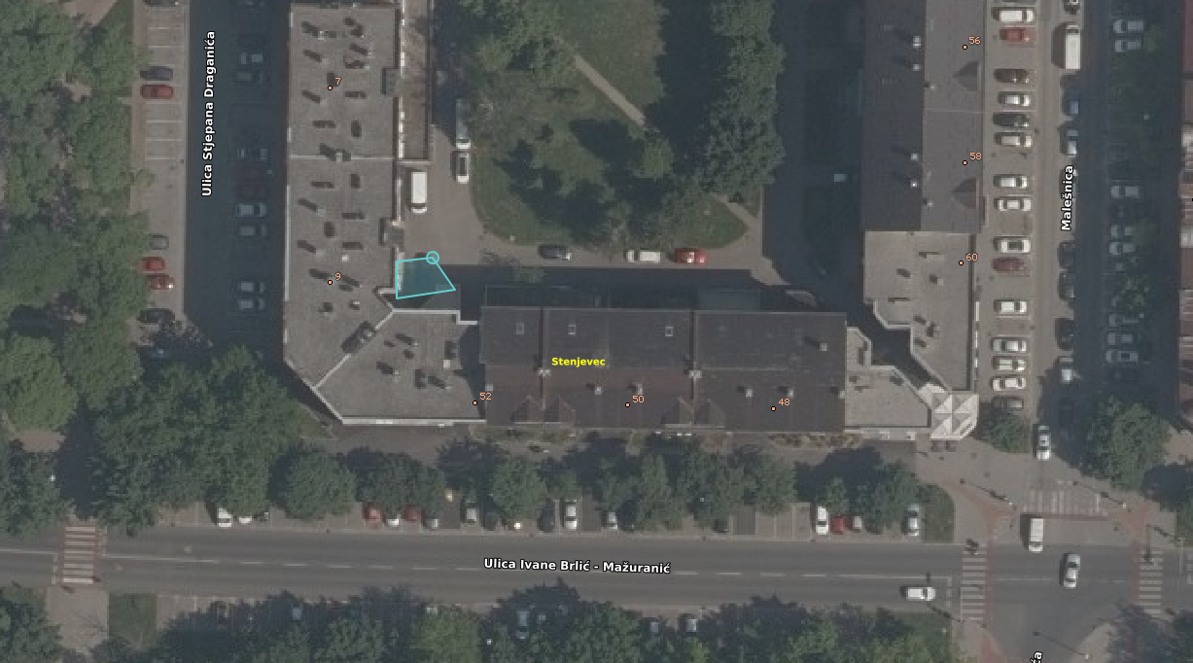

Na temelju članka 100. Statuta Grada Zagreba (Službeni glasnik Grada Zagreba (23/16, 2/18, 23/18, 3/20, 3/21, 11/21 - pročišćeni tekst, 16/22) Vijeće Mjesnog odbora Malešnica na 17. sjednici, 29. listopada 2026., donijelo je

Z A K L J U Č A K
o premještanju klupe na Vrapčanskoj Putini iz lokacije kod ulice Brezdanička 2 na lokaciju kod Strigovačke ulice

- Vijeće Mjesnog odbora Malešnica razmatralo je o premještanju klupe na Vrapčanskoj Putini iz lokacije kod ulice Brezdanička 2 na lokaciju kod Strigovačke ulice.

- Vijeće nije suglasno s premještanjem klupe klupe na Vrapčanskoj Putini iz lokacije kod ulice Brezdanička 2 na lokaciju kod Strigovačke ulice.

Prikaz mikrolokacije sastavni je dio ovog zaključka.

- Ovaj će zaključak biti dostavljen Vijeću gradske četvrti Stenjevec.

KLASA: 024-08/26-003/2234
URBROJ: 251-13-11-3/024-26-6
Zagreb, 29. listopada 2026.

Predsjednik
Vijeća Mjesnog odbora
Malešnica

Zoran Tihomirović



